# ARCHIVOS SITEMATIZADOS DE DATOS.

Módulo Pesos por Familia.

Proceso encargado de reflejar los datos correspondientes a los kilos registrados en los procesos de Picking List. El mismo esta acumulado según la familia registra en los datos de los productos.

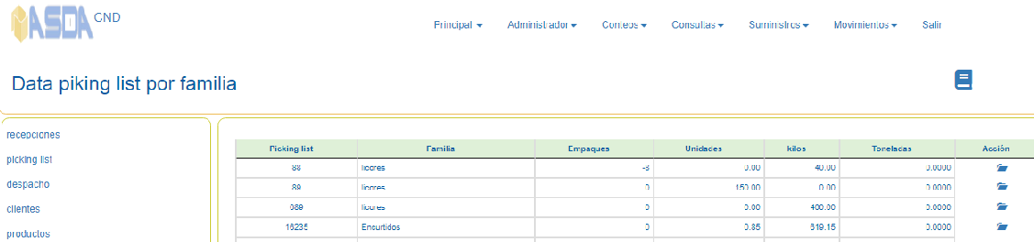

Muestra los datos de los empaques, unidades y kilos registrados, al momento de ser registrados en los datos de cada etiqueta seleccionada.

En el caso de que el producto sea controlado como unidades, no se le calcula los kilos.

Las toneladas se calculan según los kilos registrados entre 1000.

 Activar el manual.

Pulse  para habilitar el reporte de Picking list.

